ｽﾍﾟｸﾄﾙ処理 :

省略されたﾋﾟｰｸはありません

処理ｵﾌﾟｼｮﾝ : 酸素 ｽﾄｲｷｵﾒﾄﾘ

繰り返し回数 = 1

ｽﾀﾝﾀﾞｰﾄﾞ :

Na Albite 1999/06/01

Mg MgO 1999/06/01

Si SiO2 1999/06/01

S FeS2 1999/06/01

K MAD-10 Feldspar 1999/06/01

Ca Wollastonite 1999/06/01

Cr Cr 1999/06/01

Mn Mn 1999/06/01

Fe Fe 1999/06/01

Ni Ni 1999/06/01

|  |  |  |  |  |  |
| --- | --- | --- | --- | --- | --- |
| 元素 | 質量濃度 | 原子数 | 化合物 | 化学式 |  |
|  | [%] | 濃度[%] | 濃度[%] |  |  |
| Na K | 0.00 | 0.00 | 0.00 | Na2O |  |
| Mg K | 0.05 | 18.00 | 0.09 | MgO |  |
| Si K | 0.04 | 11.72 | 0.09 | SiO2 |  |
| S K | 0.00 | 0.00 | 0.00 | SO3 |  |
| K K | 0.00 | 0.36 | 0.00 | K2O |  |
| Ca K | 0.00 | 0.00 | 0.00 | CaO |  |
| Cr L | 0.00 | 0.00 | 0.00 | Cr2O3 |  |
| Mn L | 0.00 | 0.00 | 0.00 | MnO |  |
| Fe L | 0.10 | 13.92 | 0.13 | FeO |  |
| Ni L | 0.00 | 0.24 | 0.00 | NiO |  |
| O | 0.11 | 55.77 |  |  |  |
| ﾄｰﾀﾙ | .31 |  |  |  |  |

ｽﾍﾟｸﾄﾙﾗﾍﾞﾙ: ｽﾍﾟｸﾄﾙ 1

ﾗｲﾌﾞﾀｲﾑ 60.0 s

収集ｼﾞｵﾒﾄﾘ[度] :

試料傾斜角 = 15.0

方位角 = 0.0

ｴﾚﾍﾞｰｼｮﾝ = 30.0

加速電圧 = 10.00 kV

ｽﾍﾟｸﾄﾙ全ｶｳﾝﾄ数 = 39803

|  |  |  |  |
| --- | --- | --- | --- |
| ｻﾝﾌﾟﾙﾃﾞｰﾀ : | ｴﾈﾙｷﾞｰ[eV] | 分解能[eV] | ｶｳﾝﾄ数 |
| ｽﾄﾛｰﾌﾞ : | 7.5 | 30.05 | 601648 |
|  |  |  |  |
| 最適化ﾃﾞｰﾀ : ｺﾊﾞﾙﾄ K線 |  |  |  |
|  | ｴﾈﾙｷﾞｰ[eV] | 分解能[eV] | ｶｳﾝﾄ数 |
| ｽﾄﾛｰﾌﾞ : | .0 | 33.07 | 594689 |
| 最適化元素 : | 6925.1 | 132.84 | 119949 |

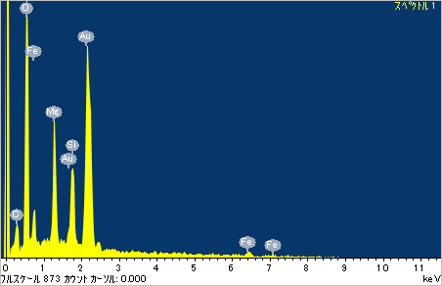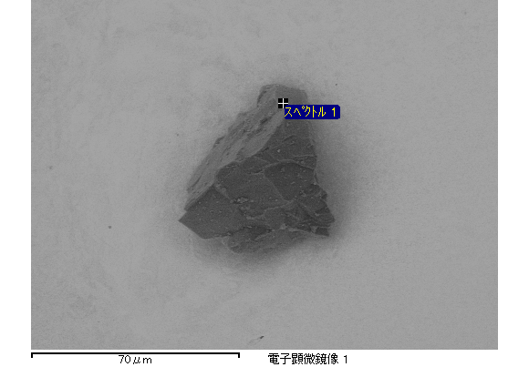

ｽﾍﾟｸﾄﾙ処理 :

省略されたﾋﾟｰｸはありません

処理ｵﾌﾟｼｮﾝ : 酸素 ｽﾄｲｷｵﾒﾄﾘ

繰り返し回数 = 1

ｽﾀﾝﾀﾞｰﾄﾞ :

Na Albite 1999/06/01

Mg MgO 1999/06/01

Si SiO2 1999/06/01

S FeS2 1999/06/01

K MAD-10 Feldspar 1999/06/01

Ca Wollastonite 1999/06/01

Cr Cr 1999/06/01

Mn Mn 1999/06/01

Fe Fe 1999/06/01

Ni Ni 1999/06/01

|  |  |  |  |  |  |
| --- | --- | --- | --- | --- | --- |
| 元素 | 質量濃度 | 原子数 | 化合物 | 化学式 |  |
|  | [%] | 濃度[%] | 濃度[%] |  |  |
| Na K | 0.00 | 0.38 | 0.00 | Na2O |  |
| Mg K | 0.05 | 18.43 | 0.08 | MgO |  |
| Si K | 0.03 | 11.11 | 0.07 | SiO2 |  |
| S K | 0.00 | 0.00 | 0.00 | SO3 |  |
| K K | 0.00 | 0.26 | 0.00 | K2O |  |
| Ca K | 0.00 | 0.30 | 0.00 | CaO |  |
| Cr L | 0.00 | 0.00 | 0.00 | Cr2O3 |  |
| Mn L | 0.00 | 0.00 | 0.00 | MnO |  |
| Fe L | 0.08 | 12.48 | 0.10 | FeO |  |
| Ni L | 0.01 | 1.65 | 0.01 | NiO |  |
| O | 0.10 | 55.39 |  |  |  |
| ﾄｰﾀﾙ | .27 |  |  |  |  |

ｽﾍﾟｸﾄﾙﾗﾍﾞﾙ: ｽﾍﾟｸﾄﾙ 2

ﾗｲﾌﾞﾀｲﾑ 60.0 s

収集ｼﾞｵﾒﾄﾘ[度] :

試料傾斜角 = 15.0

方位角 = 0.0

ｴﾚﾍﾞｰｼｮﾝ = 30.0

加速電圧 = 10.00 kV

ｽﾍﾟｸﾄﾙ全ｶｳﾝﾄ数 = 39882

|  |  |  |  |
| --- | --- | --- | --- |
| ｻﾝﾌﾟﾙﾃﾞｰﾀ : | ｴﾈﾙｷﾞｰ[eV] | 分解能[eV] | ｶｳﾝﾄ数 |
| ｽﾄﾛｰﾌﾞ : | 7.5 | 30.04 | 600483 |
|  |  |  |  |
| 最適化ﾃﾞｰﾀ : ｺﾊﾞﾙﾄ K線 |  |  |  |
|  | ｴﾈﾙｷﾞｰ[eV] | 分解能[eV] | ｶｳﾝﾄ数 |
| ｽﾄﾛｰﾌﾞ : | .0 | 33.07 | 594689 |
| 最適化元素 : | 6925.1 | 132.84 | 119949 |

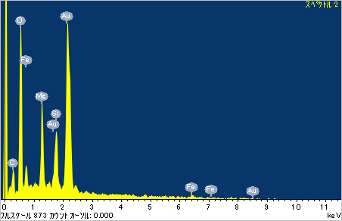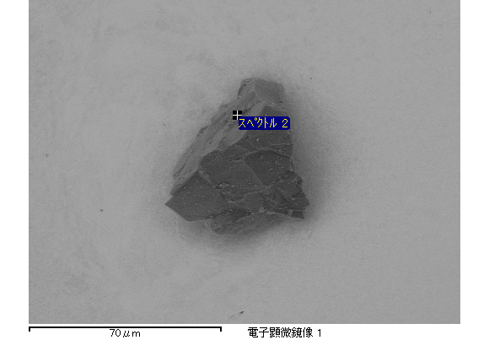

ｽﾍﾟｸﾄﾙ処理 :

省略されたﾋﾟｰｸはありません

処理ｵﾌﾟｼｮﾝ : 酸素 ｽﾄｲｷｵﾒﾄﾘ

繰り返し回数 = 1

ｽﾀﾝﾀﾞｰﾄﾞ :

Na Albite 1999/06/01

Mg MgO 1999/06/01

Si SiO2 1999/06/01

S FeS2 1999/06/01

K MAD-10 Feldspar 1999/06/01

Ca Wollastonite 1999/06/01

Cr Cr 1999/06/01

Mn Mn 1999/06/01

Fe Fe 1999/06/01

Ni Ni 1999/06/01

|  |  |  |  |  |  |
| --- | --- | --- | --- | --- | --- |
| 元素 | 質量濃度 | 原子数 | 化合物 | 化学式 |  |
|  | [%] | 濃度[%] | 濃度[%] |  |  |
| Na K | 0.00 | 0.00 | 0.00 | Na2O |  |
| Mg K | 0.05 | 19.38 | 0.09 | MgO |  |
| Si K | 0.04 | 13.84 | 0.09 | SiO2 |  |
| S K | 0.00 | 0.00 | 0.00 | SO3 |  |
| K K | 0.00 | 0.00 | 0.00 | K2O |  |
| Ca K | 0.00 | 0.40 | 0.00 | CaO |  |
| Cr L | 0.00 | 0.00 | 0.00 | Cr2O3 |  |
| Mn L | 0.00 | 0.00 | 0.00 | MnO |  |
| Fe L | 0.06 | 9.28 | 0.07 | FeO |  |
| Ni L | 0.00 | 0.19 | 0.00 | NiO |  |
| O | 0.10 | 56.92 |  |  |  |
| ﾄｰﾀﾙ | .26 |  |  |  |  |

ｽﾍﾟｸﾄﾙﾗﾍﾞﾙ: ｽﾍﾟｸﾄﾙ 3

ﾗｲﾌﾞﾀｲﾑ 60.0 s

収集ｼﾞｵﾒﾄﾘ[度] :

試料傾斜角 = 15.0

方位角 = 0.0

ｴﾚﾍﾞｰｼｮﾝ = 30.0

加速電圧 = 10.00 kV

ｽﾍﾟｸﾄﾙ全ｶｳﾝﾄ数 = 37575

|  |  |  |  |
| --- | --- | --- | --- |
| ｻﾝﾌﾟﾙﾃﾞｰﾀ : | ｴﾈﾙｷﾞｰ[eV] | 分解能[eV] | ｶｳﾝﾄ数 |
| ｽﾄﾛｰﾌﾞ : | 7.5 | 30.05 | 600020 |
|  |  |  |  |
| 最適化ﾃﾞｰﾀ : ｺﾊﾞﾙﾄ K線 |  |  |  |
|  | ｴﾈﾙｷﾞｰ[eV] | 分解能[eV] | ｶｳﾝﾄ数 |
| ｽﾄﾛｰﾌﾞ : | .0 | 33.07 | 594689 |
| 最適化元素 : | 6925.1 | 132.84 | 119949 |

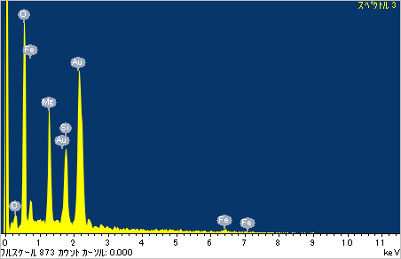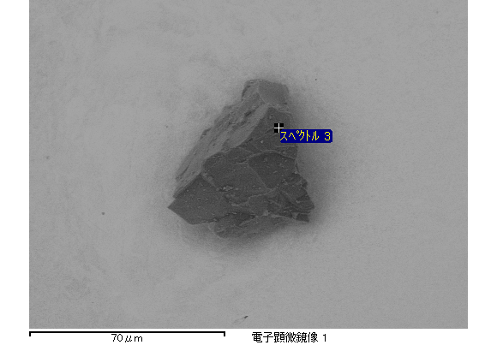

ｽﾍﾟｸﾄﾙ処理 :

省略されたﾋﾟｰｸはありません

処理ｵﾌﾟｼｮﾝ : 酸素 ｽﾄｲｷｵﾒﾄﾘ

繰り返し回数 = 1

ｽﾀﾝﾀﾞｰﾄﾞ :

Na Albite 1999/06/01

Mg MgO 1999/06/01

Si SiO2 1999/06/01

S FeS2 1999/06/01

K MAD-10 Feldspar 1999/06/01

Ca Wollastonite 1999/06/01

Cr Cr 1999/06/01

Mn Mn 1999/06/01

Fe Fe 1999/06/01

Ni Ni 1999/06/01

|  |  |  |  |  |  |
| --- | --- | --- | --- | --- | --- |
| 元素 | 質量濃度 | 原子数 | 化合物 | 化学式 |  |
|  | [%] | 濃度[%] | 濃度[%] |  |  |
| Na K | 0.00 | 0.54 | 0.00 | Na2O |  |
| Mg K | 0.05 | 18.06 | 0.09 | MgO |  |
| Si K | 0.04 | 12.00 | 0.09 | SiO2 |  |
| S K | 0.00 | 0.00 | 0.00 | SO3 |  |
| K K | 0.00 | 0.00 | 0.00 | K2O |  |
| Ca K | 0.00 | 0.00 | 0.00 | CaO |  |
| Cr L | 0.00 | 0.00 | 0.00 | Cr2O3 |  |
| Mn L | 0.00 | 0.00 | 0.00 | MnO |  |
| Fe L | 0.09 | 13.54 | 0.11 | FeO |  |
| Ni L | 0.00 | 0.00 | 0.00 | NiO |  |
| O | 0.11 | 55.86 |  |  |  |
| ﾄｰﾀﾙ | .29 |  |  |  |  |

ｽﾍﾟｸﾄﾙﾗﾍﾞﾙ: ｽﾍﾟｸﾄﾙ 4

ﾗｲﾌﾞﾀｲﾑ 60.0 s

収集ｼﾞｵﾒﾄﾘ[度] :

試料傾斜角 = 15.0

方位角 = 0.0

ｴﾚﾍﾞｰｼｮﾝ = 30.0

加速電圧 = 10.00 kV

ｽﾍﾟｸﾄﾙ全ｶｳﾝﾄ数 = 39218

|  |  |  |  |
| --- | --- | --- | --- |
| ｻﾝﾌﾟﾙﾃﾞｰﾀ : | ｴﾈﾙｷﾞｰ[eV] | 分解能[eV] | ｶｳﾝﾄ数 |
| ｽﾄﾛｰﾌﾞ : | 7.5 | 30.06 | 600962 |
|  |  |  |  |
| 最適化ﾃﾞｰﾀ : ｺﾊﾞﾙﾄ K線 |  |  |  |
|  | ｴﾈﾙｷﾞｰ[eV] | 分解能[eV] | ｶｳﾝﾄ数 |
| ｽﾄﾛｰﾌﾞ : | .0 | 33.07 | 594689 |
| 最適化元素 : | 6925.1 | 132.84 | 119949 |

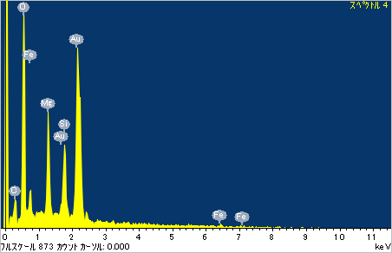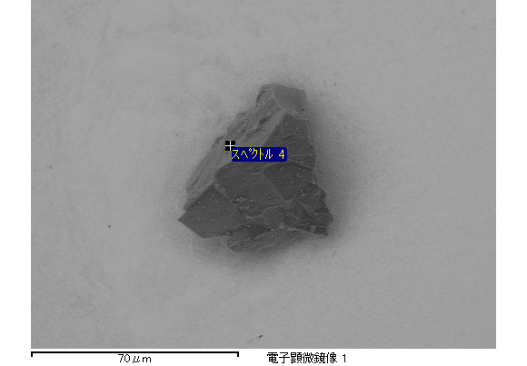

ｽﾍﾟｸﾄﾙ処理 :

省略されたﾋﾟｰｸはありません

処理ｵﾌﾟｼｮﾝ : 酸素 ｽﾄｲｷｵﾒﾄﾘ

繰り返し回数 = 1

ｽﾀﾝﾀﾞｰﾄﾞ :

Na Albite 1999/06/01

Mg MgO 1999/06/01

Si SiO2 1999/06/01

S FeS2 1999/06/01

K MAD-10 Feldspar 1999/06/01

Ca Wollastonite 1999/06/01

Cr Cr 1999/06/01

Mn Mn 1999/06/01

Fe Fe 1999/06/01

Ni Ni 1999/06/01

|  |  |  |  |  |  |
| --- | --- | --- | --- | --- | --- |
| 元素 | 質量濃度 | 原子数 | 化合物 | 化学式 |  |
|  | [%] | 濃度[%] | 濃度[%] |  |  |
| Na K | 0.00 | 0.08 | 0.00 | Na2O |  |
| Mg K | 0.02 | 15.71 | 0.03 | MgO |  |
| Si K | 0.02 | 12.50 | 0.04 | SiO2 |  |
| S K | 0.00 | 0.00 | 0.00 | SO3 |  |
| K K | 0.00 | 0.56 | 0.00 | K2O |  |
| Ca K | 0.00 | 0.00 | 0.00 | CaO |  |
| Cr L | 0.00 | 0.00 | 0.00 | Cr2O3 |  |
| Mn L | 0.01 | 3.01 | 0.01 | MnO |  |
| Fe L | 0.03 | 11.59 | 0.04 | FeO |  |
| Ni L | 0.00 | 0.46 | 0.00 | NiO |  |
| O | 0.05 | 56.09 |  |  |  |
| ﾄｰﾀﾙ | .13 |  |  |  |  |

ｽﾍﾟｸﾄﾙﾗﾍﾞﾙ: ｽﾍﾟｸﾄﾙ 5

ﾗｲﾌﾞﾀｲﾑ 60.0 s

収集ｼﾞｵﾒﾄﾘ[度] :

試料傾斜角 = 15.0

方位角 = 0.0

ｴﾚﾍﾞｰｼｮﾝ = 30.0

加速電圧 = 10.00 kV

ｽﾍﾟｸﾄﾙ全ｶｳﾝﾄ数 = 33559

|  |  |  |  |
| --- | --- | --- | --- |
| ｻﾝﾌﾟﾙﾃﾞｰﾀ : | ｴﾈﾙｷﾞｰ[eV] | 分解能[eV] | ｶｳﾝﾄ数 |
| ｽﾄﾛｰﾌﾞ : | 7.5 | 30.07 | 600615 |
|  |  |  |  |
| 最適化ﾃﾞｰﾀ : ｺﾊﾞﾙﾄ K線 |  |  |  |
|  | ｴﾈﾙｷﾞｰ[eV] | 分解能[eV] | ｶｳﾝﾄ数 |
| ｽﾄﾛｰﾌﾞ : | .0 | 33.07 | 594689 |
| 最適化元素 : | 6925.1 | 132.84 | 119949 |

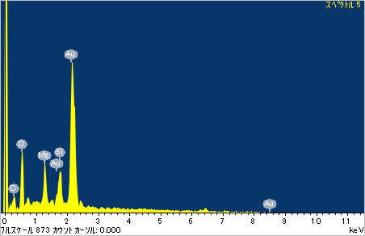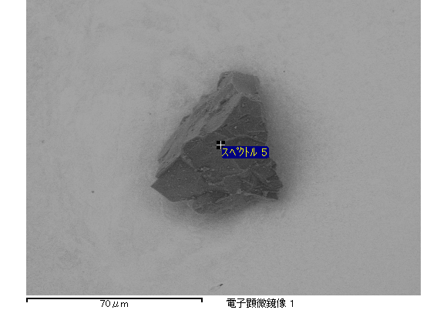

ｽﾍﾟｸﾄﾙ処理 :

省略されたﾋﾟｰｸはありません

処理ｵﾌﾟｼｮﾝ : 酸素 ｽﾄｲｷｵﾒﾄﾘ

繰り返し回数 = 1

ｽﾀﾝﾀﾞｰﾄﾞ :

Na Albite 1999/06/01

Mg MgO 1999/06/01

Si SiO2 1999/06/01

S FeS2 1999/06/01

K MAD-10 Feldspar 1999/06/01

Ca Wollastonite 1999/06/01

Cr Cr 1999/06/01

Mn Mn 1999/06/01

Fe Fe 1999/06/01

Ni Ni 1999/06/01

|  |  |  |  |  |  |
| --- | --- | --- | --- | --- | --- |
| 元素 | 質量濃度 | 原子数 | 化合物 | 化学式 |  |
|  | [%] | 濃度[%] | 濃度[%] |  |  |
| Na K | 0.00 | 0.00 | 0.00 | Na2O |  |
| Mg K | 0.05 | 19.53 | 0.08 | MgO |  |
| Si K | 0.03 | 11.62 | 0.07 | SiO2 |  |
| S K | 0.00 | 0.00 | 0.00 | SO3 |  |
| K K | 0.00 | 0.00 | 0.00 | K2O |  |
| Ca K | 0.00 | 0.00 | 0.00 | CaO |  |
| Cr L | 0.00 | 0.00 | 0.00 | Cr2O3 |  |
| Mn L | 0.00 | 0.00 | 0.00 | MnO |  |
| Fe L | 0.07 | 12.72 | 0.09 | FeO |  |
| Ni L | 0.00 | 0.31 | 0.00 | NiO |  |
| O | 0.09 | 55.81 |  |  |  |
| ﾄｰﾀﾙ | .24 |  |  |  |  |

ｽﾍﾟｸﾄﾙﾗﾍﾞﾙ: ｽﾍﾟｸﾄﾙ 8

ﾗｲﾌﾞﾀｲﾑ 60.0 s

収集ｼﾞｵﾒﾄﾘ[度] :

試料傾斜角 = 15.0

方位角 = 0.0

ｴﾚﾍﾞｰｼｮﾝ = 30.0

加速電圧 = 10.00 kV

ｽﾍﾟｸﾄﾙ全ｶｳﾝﾄ数 = 39399

|  |  |  |  |
| --- | --- | --- | --- |
| ｻﾝﾌﾟﾙﾃﾞｰﾀ : | ｴﾈﾙｷﾞｰ[eV] | 分解能[eV] | ｶｳﾝﾄ数 |
| ｽﾄﾛｰﾌﾞ : | 7.5 | 30.03 | 600655 |
|  |  |  |  |
| 最適化ﾃﾞｰﾀ : ｺﾊﾞﾙﾄ K線 |  |  |  |
|  | ｴﾈﾙｷﾞｰ[eV] | 分解能[eV] | ｶｳﾝﾄ数 |
| ｽﾄﾛｰﾌﾞ : | .0 | 33.07 | 594689 |
| 最適化元素 : | 6925.1 | 132.84 | 119949 |

